**МИНИСТЕРСТВО НАУКИ И ВЫСШЕГО ОБРАЗОВАНИЯ РОССИЙСКОЙ ФЕДЕРАЦИИ**

Федеральное государственное бюджетное образовательное учреждение

высшего образования

**«Сибирский государственный университет науки и технологий**

**имени академика М.Ф. Решетнева»**

Институт инженерной экономики

Кафедра информационно-экономических систем

ОТЧЕТ ПО ЛАБОРАТОРНОЙ РАБОТЕ №5

Разработка диаграмм классов и диаграмм динамики для разрабатываемого приложения

тема

Руководитель                             И.В. Василенко

подпись, дата инициалы, фамилия

Обучающийся БПЭ21-02, 211510008                                  В.Д. Гупало

номер группы, зачетной книжки подпись, дата инициалы, фамилия

Красноярск 2023

# ВВЕДЕНИЕ

ВВЕДЕНИЕ 2

ДИАГРАММА КЛАССОВ 3

ДИАГРАММА ДИНАМИКИ 4

# **ДИАГРАММА КЛАССОВ**

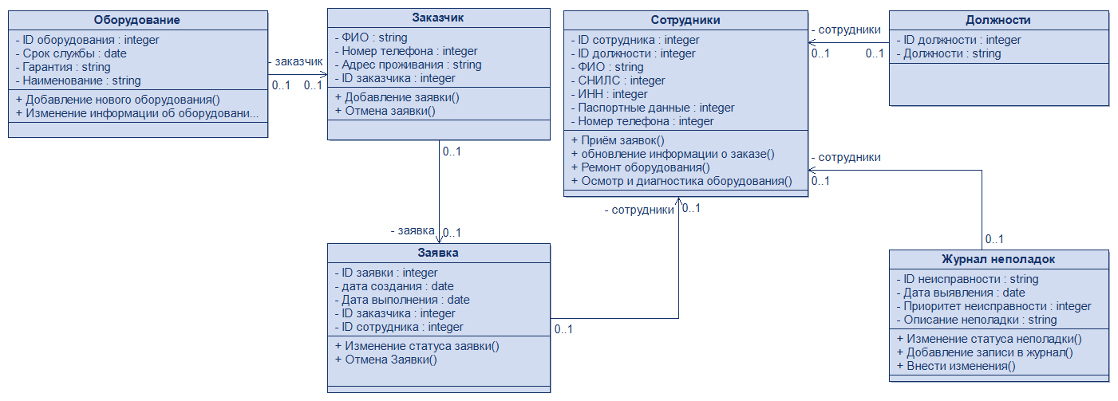

Рисунок 1 - Диаграмма классов бизнес единицы Сервис

1. Класс «Оборудование» — это класс, хранящий в себе данные об оборудовании. Полями этого класса являются:
2. «ID оборудования» – ID оборудования, тип данных integer.
3. «Срок службы» – Срок службы оборудования, тип данных date.
4. «Гарантия» – Гарантия оборудования, тип данных string.
5. «Наименование» – Наименование оборудования, тип данных string.
6. Класс «Заявка» — это класс, хранящий в себе данные о заявке. Полями этого класса являются:
   1. «ID заявки» – ID заявки, тип данных integer.
   2. «Дата создания» – Дата создания заявки, тип данных date.
   3. «Дата выполнения» – Дедлайн заявки, тип данных date.
   4. «ID заказчика» - ID заказчика, тип данных integer.
   5. «ID сотрудника» - ID сотрудника, тип данных integer.
7. Класс «Сотрудники» — это класс, хранящий в себе данные о сотрудниках. Полями этого класса являются:
8. «ID» сотрудника» - ID сотрудника, тип данных integer;
9. «ID должности» - ID должности сотрудника, тип данных integer;
10. «ФИО» - Фамилия, имя и отчество сотрудника, тип данных string;
11. «Паспортные данные» - паспортные данные сотрудника, тип данных integer;
12. «СНИЛС» - СНИЛС сотрудника, тип данных integer;
13. «ИНН» - ИНН сотрудника, тип данных integer;
14. «Номер телефона» - Номер телефона сотрудника, тип данных integer;
15. Класс «Должности» — это класс, хранящий в себе должности сотрудников. Полями этого класса являются:
16. «ID должности» - ID должности сотрудника, тип данных integer;
17. «Должности» - название должности сотрудника, тип данных string;
18. Класс «Заказчик» — это класс, хранящий в себе данные о заказчиках. Полями этого класса являются:
19. «ID заказчика» - ID заказчика, тип данных integer;
20. «ФИО» - Фамилия, имя и отчество заказчика, тип данных string;
21. «Номер телефона» - телефон заказчика, тип данных integer.
22. «Адрес проживания» - Адрес проживания заказчика, тип данных integer.
23. Класс «Журнал неполадок» — это класс, хранящий в себе данные о неполадках записанные в журнале. Полями этого класса являются:
24. «ID неисправности» - ID неисправности в журнале, тип данных integer;
25. «Дата выявления» - Дата выявления неисправности, тип данных date.
26. «Приоритет неисправности» - Приоритет неисправности, тип данных integer.
27. «Описание неполадки» - Описание неисправности, тип данных string.

# **ДИАГРАММА ДИНАМИКИ**

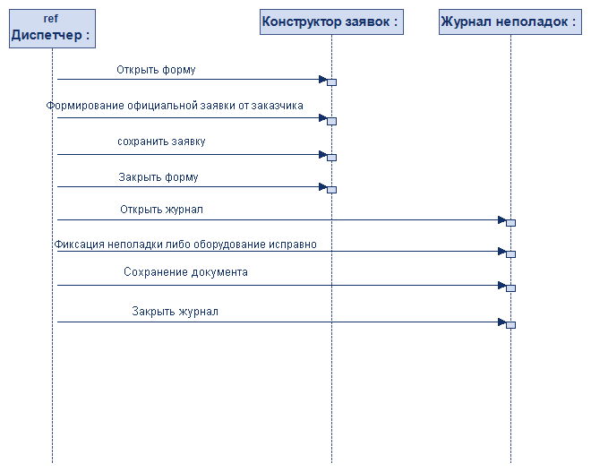

Рисунок 2 - Диаграмма динамики

На диаграмме динамики показано как диспетчер может взаимодействовать с системой при приёме заявки.